RESUMEN PRÁCTICA 3: FUNCIONES

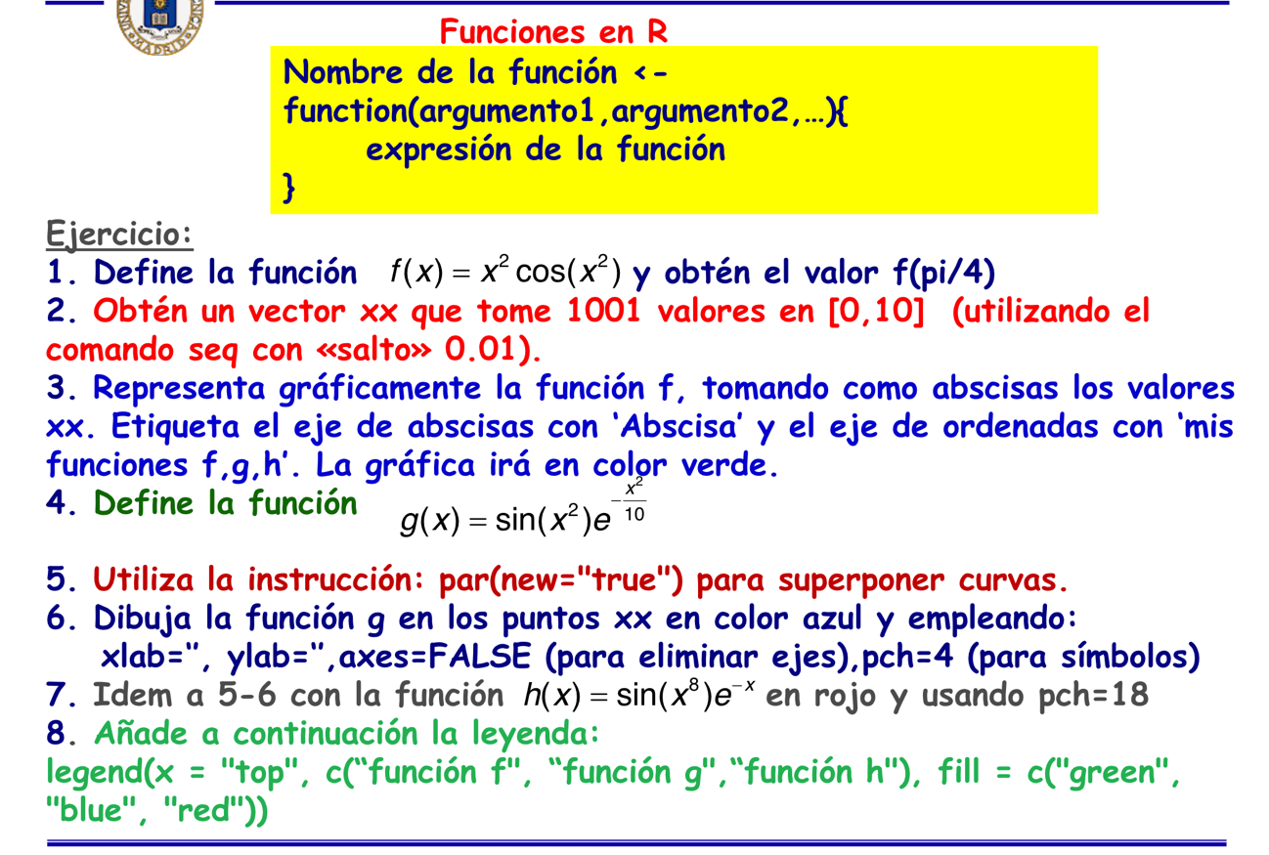

Para definir una función el comando que usaremos será function(armuento1,argumento2…){
la expresión de la función
}
1)En este caso tendremos una función en función de “x” por lo que será function(x) y su argumento será la fórmula de f(x) que en este caso es x^2*cos(x^2).

Como tenemos que obtener el valor f(pi/4) lo pondremos en la bandeja de salida para indicar que queremos que sea el valor que queremos obtener.

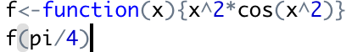

2)En este caso se usará un comando que no se ha usado en prácticas anteriores: seq(número inicial, número final, incremento). De esta manera crearíamos un vector como el siguiente: w<-seq(1,5)=(1,2,3,4,5). Estamos diciendo que cree un vector que vaya de 1 a 5, con un incremento de 1 en 1.

Nos pide crear un vector xx que en el intervalo [0,10] vaya variando y dando saltos en números con una variación de 0.01, de tal forma que se obtendrá un vector con 1001 números. Haremos lo mismo que he explicado anteriormente pero con los datos que nos piden:

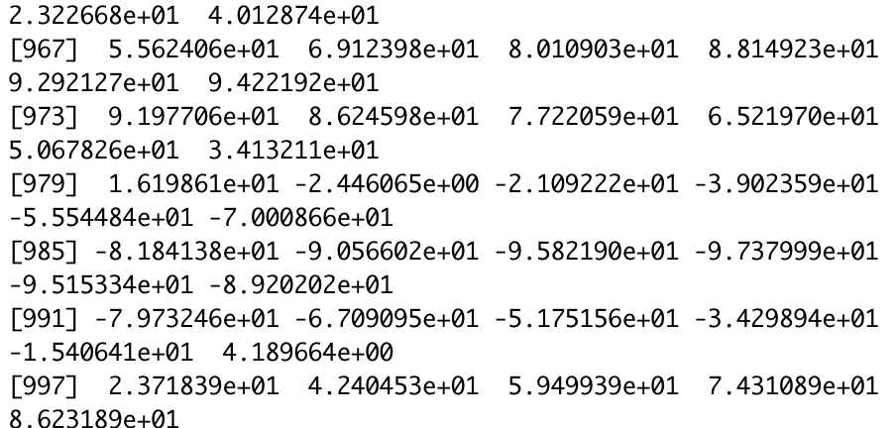
En esta imagen se muestran los números, los cuales son tantos que no caben; por eso he incluido solo la última tanda para que se vea que se han generado 1001.

3)En este apartado tendremos que representar f(xx). Para ello usaremos los siguientes comandos:

plot(valores de x, valores de y, type= “b”, col=”color”, xlab=”nombre eje x”, ylab=”nombre eje y”, main=”título”, pch=”un número [0,25]”)

En el comando pch hay asignado un formato distinto para los puntos de la gráfica en función del punto que se escoja.
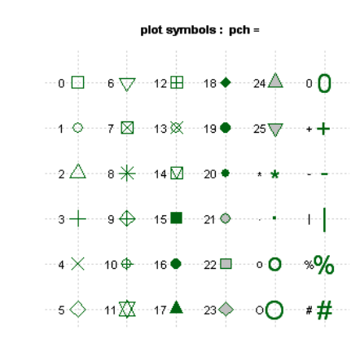
Metiendo los datos que nos piden quedaría:

4)Ahora vamos a definir g(x) y h(x), funciones cuyas fórmulas serán:

G(x)=sin(x^2)e^(-x^2/10)
H(x)=sin(x^8)e^(-x)

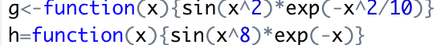

Una vez definidas usaremos el comando par(new=”true”) que nos permitirá superponer curvas y de esta forma poder representar todas las funciones en la misma gráfica.

Para representar el resto de gráficas haremos lo mismo que hicimos con f(xx) introduciendo los datos que nos proporcionan para h(x) y g(x).

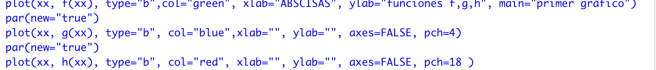

De tal forma que debería quedar así.

5)Para hacer la leyenda usaremos el comando siguiente:

Legend(x=”top”, c(“función 1”, “función 2”, “función 3”,… “función n”), fill=c(“col1”,”col2”,col3”)

Una vez hayamos definido nuestra leyenda, nos quedará el gráfico superpuesto de todas las funciones como el siguiente, si se han escogido los mismos colores y los mismos números en pch.

*CUIDADO CON LAS “” EN LOS NOMBRES*

